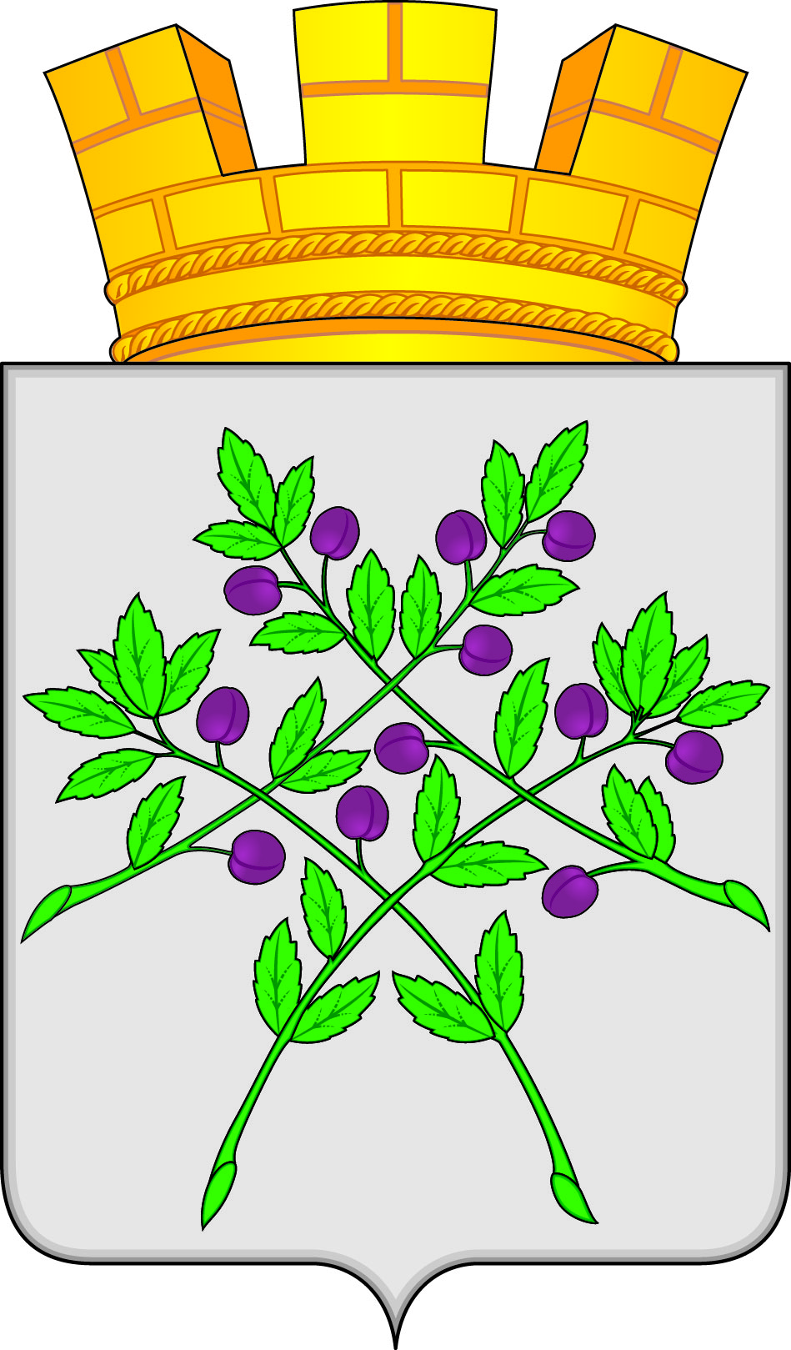

СОВЕТ ДЕПУТАТОВ
КРАСНОСЛОБОДСКОГО ГОРОДСКОГО ПОСЕЛЕНИЯ
КРАСНОСЛОБОДСКОГО МУНИЦИПАЛЬНОГО РАЙОНА
РЕСПУБЛИКИ МОРДОВИЯ СЕДЬМОГО СОЗЫВА

Пятнадцатая сессия

РЕШЕНИЕ

от 24.11.2023 г. № 10

О внесении изменений в Реестр муниципальной собственности.

Руководствуясь Уставом Краснослободского городского поселения,

Совет депутатов Краснослободского городского поселения решил:

1. Исключить из Реестра муниципальной собственности Краснослободского городского поселения Краснослободского муниципального района Республики Мордовия жилые помещения, согласно приложению № 1.
2. Включить в Реестр муниципальной собственности Краснослободского городского поселения Краснослободского муниципального района Республики Мордовия жилые помещения, согласно приложению № 2.

Глава Краснослободского городского поселения
Краснослободского муниципального района
Республики Мордовия М. Н. Сивцова

Приложение №1
к решению Совета депутатов Краснослободского городского поселения
от 24.11.2023 г. №10

Список имущества, подлежащего исключению из реестра муниципальной собственности

№ п\п | Наимено-вание имущества | Адрес местонахождения имущества | Индивидуальные характеристики имущества: площадь (м²) | Дата прекращения права
1 | Квартира | Республика Мордовия, Краснослободский р-н,  г. Краснослободск, ул.2-я Рабочая, д.29, квартира 25 | площадь: 27,9 м² | 16.05.2023 г.
2 | Квартира | Республика Мордовия, Краснослободский р-н,  г. Краснослободск, ул.2-я Рабочая, д.29, квартира17 | площадь: 48,3 м² | 16.06.2023 г.
3 | Квартира | Республика Мордовия, Краснослободский р-н,  г. Краснослободск, ул.2-я Рабочая, д.29, квартира 43 | площадь: 23,5 м² | 24.08.2023 г.
4 | Квартира | Республика Мордовия, Краснослободский р-н,  г. Краснослободск, 1-й микрорайон, д.13а кв.10, ком.2 | площадь: 17,9 м² | 04.05.2023 г.
5 | Квартира | Республика Мордовия, Краснослободский р-н,  г. Краснослободск, 3-й микрорайон, д.2 кв.18 | площадь: 47,8 м² | 05.06.2023 г.
6 | Квартира | Республика Мордовия, Краснослободский р-н,  г. Краснослободск, 3-й микрорайон, д.12а кв.13 | площадь: 81,6 м² | 31.08.2023 г.

Приложение №2
к решению Совета депутатов
Краснослободского городского поселения
от 24.11.2023г. №10

Список имущества, подлежащего включению в реестр муниципальной собственности

№п/п | Наименование имущества | Адрес местонахождения имущества | Индивидуализирующие характеристики имущества
1 | Квартира | Республика Мордовия, Краснослободский р-н,  г. Краснослободск, Микрорайон-1, д.32, кв.17 | Площадь: 10,3 м²  Кадастровый номер: 13:14:0101001:1492
2 | Квартира | Республика Мордовия, Краснослободский р-н,  г. Краснослободск, ул. Молодежная, д.3 кв.2, | Площадь: 48,0 м²  Кадастровый номер: 13:14:0101031:143
3 | Квартира | Республика Мордовия, Краснослободский р-н,  г. Краснослободск, ул. М. Горького, д.29 кв.1, | Площадь: 25,4 м²  Кадастровый номер: 13:14:0101049:78
4 | Земельный участок | Республика Мордовия, Краснослободский р-н,  г. Краснослободск, ул. Пионерская, д.13 | Площадь: 1888,0 м²  Кадастровый номер: 13:14:0101061:75

